**附录8.3 基于D、JK触发器的二分频电路输入输出波形关系的研究**

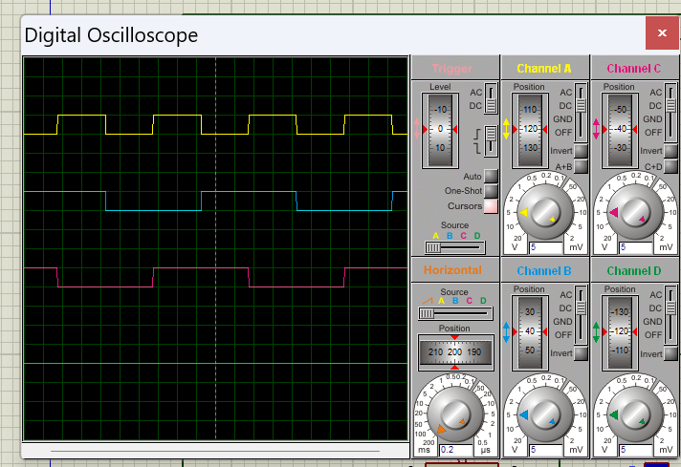

Figure 1 1Hz 占空比为50%时的于D、JK触发器的二分频电路输入输出波形

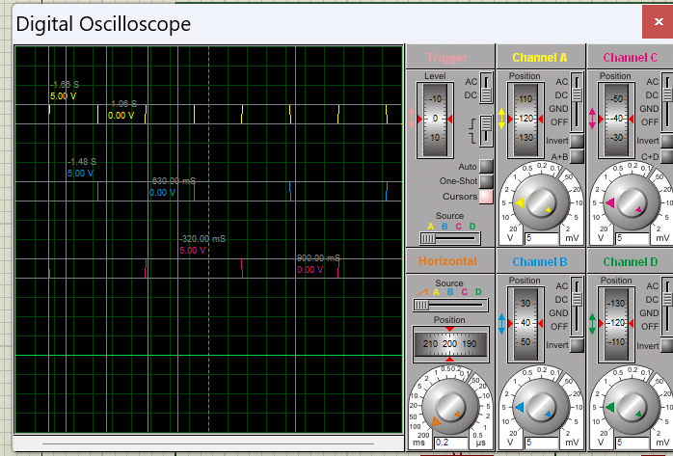

Figure 2 使用cursors功能得到的各个波形的最大与最小值